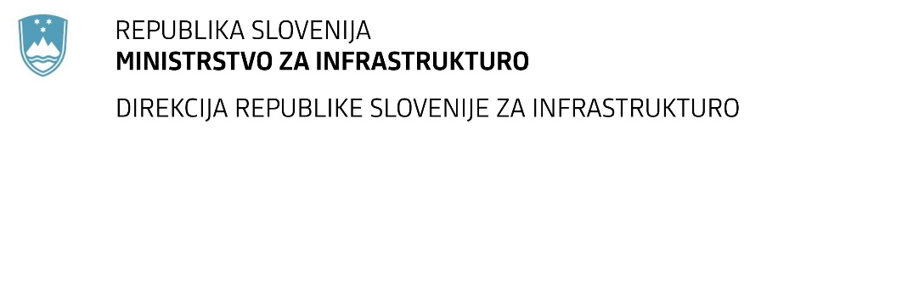

Številka: | 43001-64/2021-01 |  | oznaka naročila: | A-48/21 G
Datum: | 31.03.2021 |  | MFERAC: | 2431-21-000312/0

SPREMEMBA ROKA ZA ODDAJO IN ODPIRANJE PONUDB
za javno naročilo

Izvedba zaščitnih ukrepov pred padajočim kamenjem na odseku R2-428/ 1250 Luče-S.Logar od km 3.655 do km 3.670 in od km 11.485 do km 12.273

Obvestilo o spremembi razpisne dokumentacije je objavljeno na "Portalu javnih naročil" in na naročnikovi spletni strani.

Obrazložitev sprememb:
Rok za oddajo ponudb: 22.4.2021 ob 10:00

Odpiranje ponudb: 22.4.2021 ob 10:01

Rok za sprejemanje ponudnikovih vprašanj: 13.4.2021

Garancija za resnost ponudbe velja na prvotno predviden rok za odpiranje ponudb.

Spremembe so sestavni del razpisne dokumentacije in jih je potrebno upoštevati pri pripravi ponudbe.

